# **Стадия «Техническое задание»**

## *Общая постановка задачи*

Наименование разработки: **Клиент серверное приложение «Художественная галерея».**

Назначение системы – автоматизация процессов подготовки выставок и продажа билетов на них.

Область применения – публикация выставок со всеми необходимыми сведениями и продажа билетов для пользователей. Так же это удобная форма ведения контроля за картинами.

Масштаб развёртывания системы – глобальная сеть.

|  |  |
| --- | --- |
| **Пользователи** | **Основные бизнес-процессы** |
| Администратор  Пользователь  Менеджер | **Администрирование системы:**   * управление правами доступа пользователей к компонентам системы; * формирование выставок   **Мониторинг:**   * просмотр выставок * бронирование билетов * просмотр сведений о картинах * просмотр статистики продаж |

*Таблица 1.1*

**Пользователи и бизнес-процессы предметной области проекта**

## *Разработка терминологического словаря предметной области*

*Таблица 1.2*

**Терминологический словарь**

|  |  |  |  |
| --- | --- | --- | --- |
| **№** | **Терминология** | **Применение** | **Комментарии** |
| 1 | Экспонат | Произведение искусства, представленное в галерее для просмотра | Может включать картины, скульптуры, фотографии, инсталляции и другие виды искусства. |
| 2 | Коллекция | Совокупность экспонатов, объединенных по тематике, автору, эпохе или стилю | Коллекции могут быть постоянными или временными, например, для выставок. |
| 3 | Менеджер | Специалист, отвечающий за подбор, организацию и представление экспонатов | Менеджер определяет концепцию выставки и взаимодействует с художниками. |
| 4 | Выставка | Временная или постоянная экспозиция произведений искусства | Выставки могут быть тематическими, персональными или групповыми. |
| 5 | Арт-объект | Произведение искусства, имеющее художественную ценность | Может быть частью экспозиции или храниться в фондах галереи. |
| 6 | Каталог | Печатное или электронное издание с информацией о выставке и экспонатах | Содержит изображения, описания и биографии художников. |
| 7 | Экспозиция | Размещение экспонатов в пространстве галереи | Экспозиция может быть линейной, тематической или хронологической. |

## *Общие требования к проектируемой системе*

***Архитектурные и эксплуатационные требования***

* Масштаб развёртывания системы – глобальная сеть.
* Приложение: двухуровневая клиент серверная архитектура, клиентские приложения пользователей развернуты на рабочих станциях.
* Хранилище данных: централизованное, состоит из одной базы данных.
* Требования безопасности – регистрация и аутентификация пользователей, разграничение прав их доступа к ресурсам системы.

***Требования к функциональным характеристикам***

* *Управление доступом* пользователей к компонентам и информационным ресурсам системы.
* *Поддержка сведений* о картинах в актуальном состоянии: формирование и редактирование списков экспонатов, планируемых выставок.
* *Бронирование билетов:* пользователи будут бронировать места на выставки.
* *Формирование выставок* указание списка картин, указания даты, времени, периода проведения и места проведения.
* *Анализ проведения и доходности проводимых выставок:* все продажи сохраняются в базе, по ним будет доступна аналитика.

## *Категории пользователей проектируемой системы*

Схема взаимодействия пользователей системы с ее функциональными модулями, реализующими основные бизнес-процессы (табл. 1.1), приведена на обобщенной диаграмме вари антов использования (рис. 1.1).

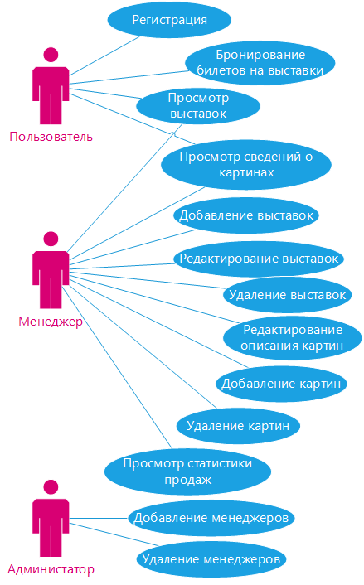

Рис.1.1 – UseCase-диаграммы системы

**Администратор** отвечает за добавление и удаление менеджеров, управление выставками и картинами, а также редактирование описаний картин.

**Менеджер** выполняет функции планирования и организации выставок, управления экспонатами (добавление, удаление и редактирование описаний картин). Получает доступ к локальным модулям системы с правами формирования и редактирования выставок, а также работы с базой данных экспонатов. Может просматривать статистику продаж.

**Пользователь** выполняет функции просмотра выставок и сведений о картинах. Получает доступ к соответствующим локальным модулям системы с правами просмотра текущих выставок, информации о картинах и их авторах. Также может осуществлять бронирование билетов на выставки.